Выбираем красную икру правильно: как отличить фальсификат, что должно быть на этикетке и какие могут быть в икре консерванты.

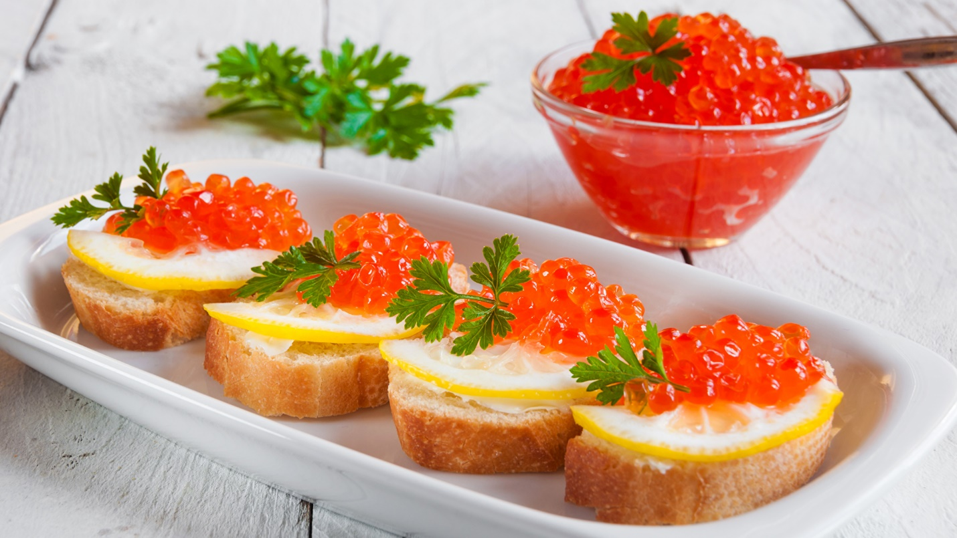
Для праздничного новогоднего стола россияне любят делать бутерброды с красной икрой. В наших магазинах можно купить икру таких лососёвых пород рыб, как: горбуша, кета, нерка, сёмга, форель. Эксперты отмечают, что этот деликатес - также источник легкоусвояемых белков, богат йодом, кальцием, фосфором, железом, витаминами, содержит полиненасыщенные жирные кислоты. Но главное - купить качественную красную икру и избежать подделки. Роспотребнадзор дал рекомендации о выборе продукта.

При выборе красной икры следует помнить:
- Икринки натурального продукта мелкие, однородные, рассыпчатые и цельные, не имеют плёнок и трещинок. Если икра истекает соком, а икринки - "сдувшиеся", скорее всего, её размораживали.
- Натуральные икринки имеют ядро, искусственные же икринки однородны.
- Цвет может различаться в зависимости от породы рыб и степени зрелости, например алый (у чавычи) или янтарный, желтоватый (у форели).
- Запах слабый, рыбный, слегка копчёный. Яркий окрас и сильный селёдочный запах выдают искусственный или уже испорченный продукт.
- Если положить икру в горячую воду - натуральная икра немного побелеет и опуститься на дно, а искусственная растворится, окрасив воду.

Кроме того, нужно обращать внимание на упаковку:
Внимательно прочитайте этикетку, на ней должно быть написано название рыбы, из которой была изъята икра, дата изготовления и дата фасовки. В нашей стране красная икра производится на Камчатке и на Сахалине и заготавливается в период нереста рыб, с июня по сентябрь.
Маркировка на жестяной банке обязательно должна содержать дату изготовления продукта (не расфасовки), слово "ИКРА", номер завода-изготовителя, номер смены, а также индекс рыбной промышленности "Р". Обратите внимание, что надпись должна быть "выбита" изнутри, вдавленная надпись свидетельствует о подделке.
Маркировка должна содержать информацию: вид рыбы, от которой получена икра; если это зернистая икра, произведённая из мороженой икры рыб семейства лососёвых, - слова "произведена из мороженого сырья"; если икра получена от гибридов рыб семейства осетровых, - наименование гибрида или сочетание видов (например, слова "икра зернистая русско-ленского осетра").
Не приобретайте икру, в состав которой входит пищевая добавка Е-239 (уротропин). Ранее её применяли как консервант, однако с 2010 года она была запрещена, так как при разложении в кислой среде желудка из уротропина выделяются ядовитые токсические вещества (формальдегиды). Разрешёнными консервантами для икры остаются Е-200, Е-201, Е-202, Е-203, Е-211, Е-212, Е-213.
Подделку также выдаёт некачественная полиграфия и отсутствие на этикетке подробной информации о продукте и изготовителе.
Крышка банки не должна проминаться и уж ни в коем случае не должна быть вздутой. Икра должна заполнять баночку полностью, поэтому если при встряхивании вы услышите какое-то бульканье, такую икру не следует покупать.
Хранить икру необходимо в холодильнике при температуре, указанной производителем на упаковке товара (обычно это +2...+6°С). Предпочтительна стеклянная или пластиковая тара. В открытой жестяной банке лучше не хранить икру, следует её переложить в чистую сухую стеклянную банку (предварительно стекло следует обработать паром или обдать кипятком). После вскрытия икру следует съесть в течение 3 суток.
Заведующая отделом - врач по общей гигиене
Филиала ФБУЗ « Центр гигиены и эпидемиологии
в Чувашской Республике – Чувашии в городе Канаш»
Иванова Т.Н.

